实验三 利用MSI设计组合逻辑电路
一、实验目的
1. 熟悉编码器、译码器、数据选择器等组合逻辑功能模块的功能与使用方法。
2. 掌握用MSI设计的组合逻辑电路的方法。
二、实验仪器及器件
1. 数字电路实验箱、数字万用表、示波器。
2. 器件：74LS00，74LS197，74LS138，74LS151
三、实验预习
1. 复习常用组合逻辑电路工作原理和设计方法，及与之相应的MSI功能表及其使用方法。
2. 复习采用中规模集成电路实现组合逻辑电路的方法，如使用译码器和数据选择器实现组合逻辑电路。
四、实验原理
中规模的器件，如译码器、数据选择器等，它们本身是为实现某种逻辑功能而设计的，但由于它们的一些特点，我们也可以用它们来实现任意逻辑函数。
- 用译码器现实组合逻辑电路
译码器是将每个输入的二进制代码译成对应的输出高、低电平信号。如图（一）为3线-8线译码器。
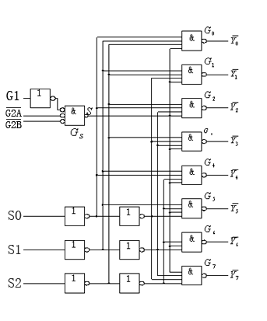
当附加控制门Gs的输出为高电平（S=1）时，可由逻辑图写出。
图（一）3线-8线译码器74LS138
= S₂S₁S₀=
= S₂S₁S₀ =
= S₂S₁S₀=
= S₂S₁S₀=
= S₂S₁S₀=
= S₂S₁S₀=
= S₂S₁S₀=
= S₂S₁S₀=

图（一）3线-8线译码器74LS138
从上式可看出。Y₀-Y₇同时又是S₂、S₁、S₀这三个变量的全部最小项的译码输出。所以这种译码器也叫最小项译码器。如果将S₂、S₁、S₀当作逻辑函数的输入变量，则可利用附加的门电路将这些最小项适当的组合起来，便可产生任何形式的三变量组合逻辑函数。
例如可以使用3线-8线译码器74LS138实现全加器。
列出真值表如表（一）所示。A、B是加数与被加数，C_{n}是低位向本位的进位，S为本位和，C_{n+1}位是本位向高位的进位。由真值表可得全加器的最小项之和表达式。
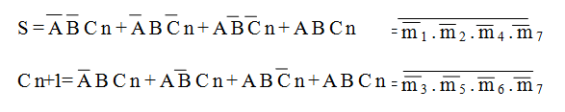
令74LS138的输入S₂=A，S₁=B，S₀=Cn，在其输出端附加两个与非门，按上述全加器的逻辑函数表达式连接。即可实现全加器功能。如图（二）所示。
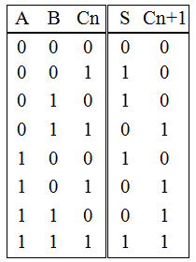
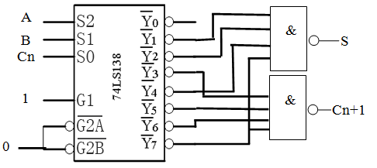
图（一）3线-8线译码器74LS138
图（一）3线-8线译码器74LS138

图（二）74LS138实现全加器逻辑图

表（一）全加器真值

2. 用数据选择器实现组合逻辑电路
数据选择器的功能是从一组输入数据中选出某一个信号输出。或称为多路开关。如图（三）为双四选一数据选择器74LS153逻辑图。Y₁和Y₂为两个独立的输出端，S₁和S₂为附加控制端用于控制电路工作状态和扩展功能。A₁、A₀为地址输入端。D₁₀、D₁₁、D₁₂、D₁₃或D₂₀、D₂₁、D₂₂、D₂₃为数据输入端。通过选定不同的地址代码即可从4个数据输入端选出要的一个，并送到输出端Y。输出逻辑式可写成
Y1=[A₁A₀▪D₁₀+A₁A₀▪D₁₁+A₁A₀▪D₁₂+A₁A₀▪D₁₃] ▪S₁
其简化真值表如表（二）所示。
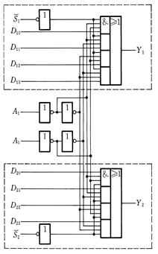
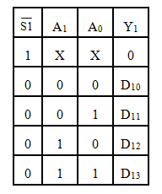

表（二）74LS153的真值表

图（三）双4 选1数据选择器74LS153

从上述可知，如果将A₁、A₀作为两个输入变量，同时令D₁₀、D₁₁、D₁₂、D₁₃为第三个输入变量的适当状态（包括原变量、反变量、0和1），就可以在数据选择器的输出端产生任何形式的三变量组合逻辑电路。
例如可以使用双4选1数据选择器实现二进制全减器。
全减器的真值表如表（三）。其中A和B为减数与被减数，B_{n}为低位向本位的借位，D为本位差，B_{n-1}为向高位的借位。由真值表可写出全减器的最小项表达式。
D=ABB_{n}+ABB_{n}+ABB_{n}+ABB_{n}
B_{n-1}= ABB_{n}+AB▪1+AB▪0+ABB_{n}
设A、B为数据选择器的地址端即A₁=A，A₀=B，将D和B_{n-1}转换成数据选择器逻辑函数形式。
D=A₁A₀B_{n} +A₁A₀B_{n} +A₁A₀B_{n} +A₁A₀B_{n}
B_{n-1}= A₁A₀B_{n} +A₁A₀▪１+A₁A₀▪0 +A₁A₀B_{n}
将上式与数据选择器逻辑函数比较可得：
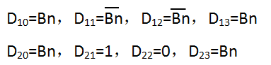
可得二进制全减器逻辑图如图（四）所示。
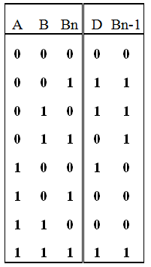

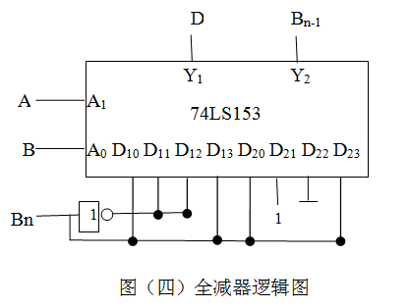

表（三）全减器真值表

五、实验内容
1. 数据分配器与数据选择器功能相反。它是将一路信号送到地址选择信号指定的输出。如输入为D，地址信号为A、B、C，可将D按地址分配到八路输出F₀、F₁、F₂、F₃、F₄、F₅、F₆、F₇。其真值表如表（四）所示。试用3线-8线译码器74LS138实现该电路。将74LS197连接成八进制作为电路的输入信号源，将Q₃Q₂Q₁分别与A、B、C连接，D接模拟开关，静态检测正确后，用示波器观察并记录D=1时，CP、A、B、C及F₀—F₇的波形。
提示：将74LS138附加控制端G1作为数据输入端，即数据D可从G1输入，同时令==0，S₂S₁S₀作为地址输入端，即可将G1送来的数据只能通过A₂A₁A₀所指定的一根输出线反相后送出去。
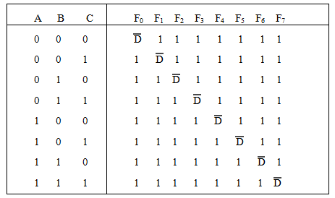
表（四）数据分配器真值表

2. LU(Logic Unit，逻辑单元)设计
用八选一数据选择器151设计一个函数发生器电路它的功能如表（五）所示。待静态测试检查电路工作正常后，进行动态测试。将74LS197连接成十六进制作为电路的输入信号源，用示波器观察并记录CP、S₁、S₀、A、B、Y的波形。
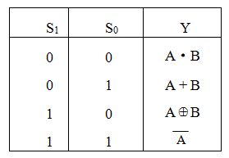

表（五）函数发生器功能表

3. AU(Arithmetic Unit，算术单元)设计
设计一个半加半减器，输入为S、A、B，其中S为功能选择口。当S=0时，输出A+B及进位；当S=1时，输出A-B及借位。

S | 输入1 | 输入2 | 输出 | 进/借位C_{n}
0 | A | B | A+B | 进位
1 | A | B | A-B | 借位

提示：画出真值表。根据真值表可用三种方法实现。
- 利用卡诺图化简后只使用门电路实现。
- 使用74LS138实现，可参照实验原理中全加器的设计。
- 使用 74LS151实现，可分两次连线单独记录和/差结果、进/借位结果，或使用两块74LS151实现。

4.ALU(Arithmetic & Logic Unit，算术逻辑单元)
用proteus设计一个六输入二输出的ALU。
六个输入包括三个控制端和三个数据输入端。
控制端：S2、S1、S0决定ALU的8种功能，其中指定6种功能为与、或、非、异或、全加、全减，剩余功能自由拟定。
数据输入端：当ALU进行全加（全减）运算时，三个数据输入端分别为被加数（被减数）、加数（减数）、进位（借位）。当ALU进行逻辑运算（与、或、非、异或）时，三个数据输入端中的两个作为操作数的输入，另外一个可以忽略（在设计报告中需指明）。
输出端：当ALU进行全加（全减）运算时，两个输出端分别为和（差）、进位（借位）。当ALU进行逻辑运算时，两个输出端为逻辑运算的结果和结果的取反。
一种供参考的ALU功能表：
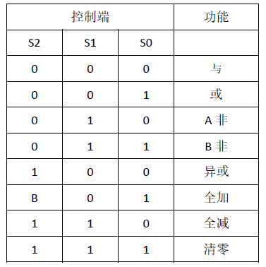

提示：ALU的输入端接6位计数器（000000~111111）的输出。

六、实验报告
1. 写出详细的设计过程。画出逻辑图。
2. 按实验内容描述实验过程，分析实验中出现的问题。
3. 总结组合逻辑电路分析与设计体会。

